小学语文中年段单元整体教学下的预习策略
广东省广州市荔湾区西关培正小学王嘉如

【摘要】：在跨越式课题研究中到了中年段，课型要求以一个单元作为整体教学，人教版小学语文教材在编排上一个突出的特色就是对每个单元的教材进行了主题性的编排，同一单元的教材都由一根主线串着，或为同一主题思想，或为同一语言训练点。基于教材编排上的这一显著特点，我们在指导学生预习时，如果能围绕主题进行单元预习，将有效提高预习的效率，培养学生的语文综合素养。
【关键词】： 单元整体教学 预习单 合作学习
在跨越式的课题研究中，在中高年级的阅读教学，我们倡导的是单元整体教学，就是以一个单元作为语文教学的基本单位，从整体出发，统筹安排，把讲读、自读、练习、写作、考查等环节有机地灵活地结合起来，形成一个不可分割的教学整体。每一个单元内只有一个主旋律，那就是单元话题。单元的四课既围绕话题展开，又相对独立成篇，构成一个有机的单元整体。教师根据单元教学目标，开发和重组相关的教学内容，进行连续课时单元教学的教学方式。根据课时安排，设有单元导读课，精读课文，精加略课文，211课型，单元阅读课型，单元习作课型等。因此在设计预习的时候就和以往传统的阅读课文预习有所不同。
要提高课堂教学质量，应该从提高学生预习质量入手。如果能够指导学生进行“单元整体预习”，让学生对一个单元的内容有整体的感知，体会它们的内在联系，那么在教学时效率会更高。
一、单元整体预习的特点：
单元整体预习注重整体性。传统的预习以一课为一个整体，关注了字、词、句的学习，在具体的教学实践中，很多老师都知道预习的重要性，也经常要求学生去预习，但很多“预习”只是流于形式，其要求大同小异或千篇一律，不是“走马观花”，就是“喧宾夺主”，预习行为泛化。例如，小学语文教学实际中，经常会看到这样的现象，要么上没有进行，要么是有预习，但是效果不够好，学生仅仅是把字词一写，课文一读就算预习了，很多预习只是为预习而预习，为完成老师布置的作业而已。
单元整体预习是以单元整体为依托，学生在教师的引导下，独立自主地对单元选文内容、文本背景、文本情感及与文本相关的课外资源等的提前感知。学生对新授单元的知识进行提前感知的整个过程是相对独立的。这种预习的过程 不仅需要学生一定的知识积累，更需要培养学生的自主。因此，激发学生的预习兴趣， 促进学生预习的自主性就显得尤为重要。 在传统的预习活动中，我们的学生往往会做这么几项预习活动：一是读，二是划，三是抄，四是写。这种一成不变的预习模式下，学生预习的自主性难以体现。
在跨越式中高年段的教学中，我们把单元进行整体的规划，根据内容安排设有单元导读课，就是希望通过导读预习整个单元的课文，为接下来教学四篇课文更加高效，达到各种课型教学目标的要求。例如我们在教学精加略的课型时候，由于有了单元导读的预习，在学习无论是精读还是略读课文的时候，学生就可以不必花多余时间去概括主要内容，找含义深刻的句子等，大大缩减了这些环节的时间，可以更好地在20分钟内精讲重点。
二、下面以本人在四年级开展单元整体预习的研究中，进行单元整体预习的一些策略：
1.表格式预习单注重整体性
一般的预习导学单针对的一篇课文的预习，大多是一文一单。“单元整体预习单”是以单元整体为依托的，更注重对整个单元内容、作者情感、表达方式及它们的内在联系的把握。通过表格的方式呈现，让学生能够把单元的四篇课文进行横向和纵向的比较。如：人教版四年级上册第三单元是以“童话王国”为专题进行编排，选编了《巨人的花园》、《幸福是什么》、《去年的树》、《小木偶的故事》四篇内容丰富，但又紧密联系的课文。因此预习单就应该整体把握这个主题进行设计。第三单元主要讲了什么主题？课文分别表达了作者怎样的情感？课文之间有何共同点？ 通过这样的设计使学生在预习时对本单元的内容、作童话写作进行整体把握。教师以学生的预习情况为基础以学定教，促使学生更好地进入课堂角色，从而提高课堂教学质量。
2.重新安排预习的时间和空间
传统的预习一般是第二日新授开始前完成预习。“单元整体预习”是以单元整体为依托的预习，相比一篇课文它内容更丰富，容量更大， “单元整体预习”一 也放在单元新授之前，但在时间跨度上更大。我们将预习时间重新分配，为达到更好的预习效果，会安排两个晚上是学生自行预习的时间，一节单元导读课作为单元课文整体的预习汇报和梳理单元课文大致内容。具体安排如下：新单元学习前一晚，学生完成预习单的第一关，关于字词的预习；第二天进行单元导读课，对单元四篇课文进行整体感知预习；当天晚上根据白天堂上大家的交流，完成单元导读课里面没有填写的课文预习。这样的预习好处在于不必要在学习这个单元的时候分开四次预习，同时在学习每一篇课文的时候预习的资料同样可以继续使用。

图1：传统预习的时间和内容安排

图2：单元整体预习时间和内容安排
除此之外，学生在校的空闲时间也可以进行预习。即使本单元新授已经开始，学生仍旧可以结合老师课堂的讲解，对接下来学习的课文再进行预习。因此，“单元整体预习”在时间上没有严格的限制，它课以是课前的整体预习，也可以是教学过程中的再预习。传统的预习作业一般在家中独立完成。第二天，教师结合课堂教学对预习情况进行检查和反馈。
“单元整体预习”倡导预习空间的开放。对于语文素养好的学生，提倡在家中独立完成。对于语文素养一般的学生，可以采用小组合作的方式进行。 空间的开放给学生有了更多的选择，利用学习元的平台让学生可以看到其他同学的预习成果，语文素养好的学生更是可以直接帮助其他同学进行编辑和修改预习内容。无论学生在哪里开展预习活动，都可以引发思维的碰撞，获得新的知识和体验。 开放的预习方法，开放的预习时间和空间，归根结底就是留住学生对预习的那份兴趣，发挥预习的自主性，更好地保证预习的质量。
3.单元预习单的设计能提高小组协同预习的积极性
在进行单元导读课的时候需要把单元中四篇课文的主要内容，表达情感等作一个整体的概述，如果要求每一个学生或者每一个小组都完成四篇课文是不够时间的，所以我们选用小组协同预习的方式解决这个问题。具体操作：全班共同阅读导读，了解大单元整体目标和大意——全班各小组随机选择其中一篇课文进行深入预习——小组在全班汇报。选择课文是用现场游戏的方式进行，所以每到单元导读课，同学们最渴望的环节之一；第二在小组汇报也是实行轮流的方式，也就是每位同学一个学期有两次在全班汇报的机会，给每位学生提供自我锻炼和展示机会。由于预习单的运用是贯穿整个单元学习，因此在其他小组汇报的时候，全班都会专注倾听自己没有深入预习的课文汇报，适时填写预习单的内容。这样学习方式既有小组的协同学习，也有全班的协同学习，始终保持了学生的学习积极性。
4.单元预习单的设计体现教师为主导学生为主体的理念
对于中高年级学生而言，字、词的学习已经不是主要障碍，因此在预习单设计时字、 词也不作为重点内容。从语文教学目标梯度来看，高年级学生更侧重于揣摩文章的表达顺序，体会作者的思想感情，领悟文章基本的表达方式，并能在交流和讨论中，敢于提出自己的看法，作出自己的判断。根据这样的课程目标，在单元 整体预习单设计时应侧重学生对文本内容、作者情感以及表达方式上的预习。 如：人教版四年级下册第七单元是以“执着追求”为主题的。这一单元共有四篇课文，《全神贯注》一文通过一系列的细节描写，表现了罗丹全神贯注的工作态度和对艺术执著追求的精神；《鱼游到纸上》一文通过对人物外貌、神态、动作、语言等的描写，为我们描绘出一位勤奋专注、画技高超的残疾人形象跃然纸上。在课堂教学中，我们必然会点到细节描写和文中能表现人物形象的句子，并且引导学生掌握表达的方法。 因此，在单元整体预习单设计时就应该突出这方面的问题。本组单元主要讲了什么主题？课文中的哪些语句是围绕这个主题叙述的？作者通过怎样的方法来表达这个主题的？通过这样的设计，帮助学生把握文本中的重点语句，揣摩作者的表达方式。 单元整体预习单的设计要有针对性，要以学生的年龄特点为依据，根据学生已有的知识储备，设计符合学生能力的预习内容。
《小学语文新课程标准》明确指出：积极倡导自主、合作、探究式的学习方式，改变过去单一的机械的接受式的学习方式，真正确立学生是学习的主体、发展的主体，培养他们的创新精神和实践能力，为其终身发展奠定基础。
良好预习习惯的养成和预习能力的提升，对学生提高语文学习效益有着十分重要的作用。预习有助于养成良好的学习习惯，有利于学生掌握自学的方法，学会自主学习，为终身学习打下基础。因此，通过教师的科学引领，有效指导，激发学生主动预习的动机，掌握有效预习的方法，学生乐于学习，善于学习，主动学习，为学生的终身学习打下坚实基础。

附：单元整体预习单
图3：预习单中关于拼音字词的预习 图4：预习单关于课文内容的预习根据每个单元的训练点而设计
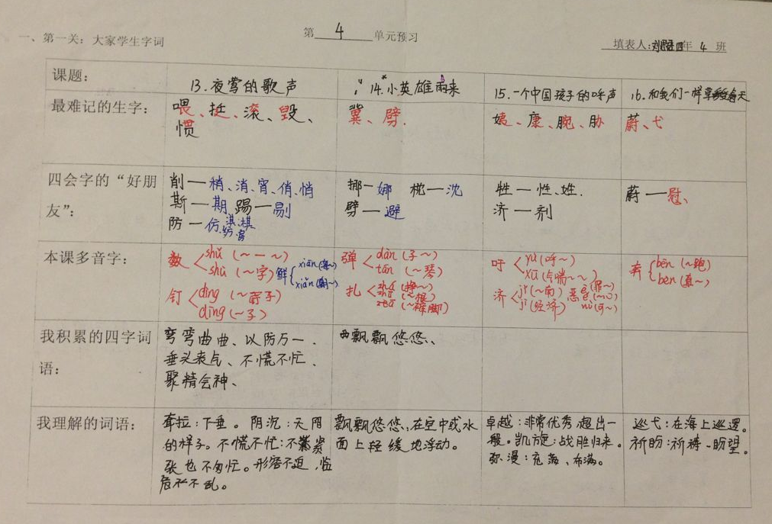
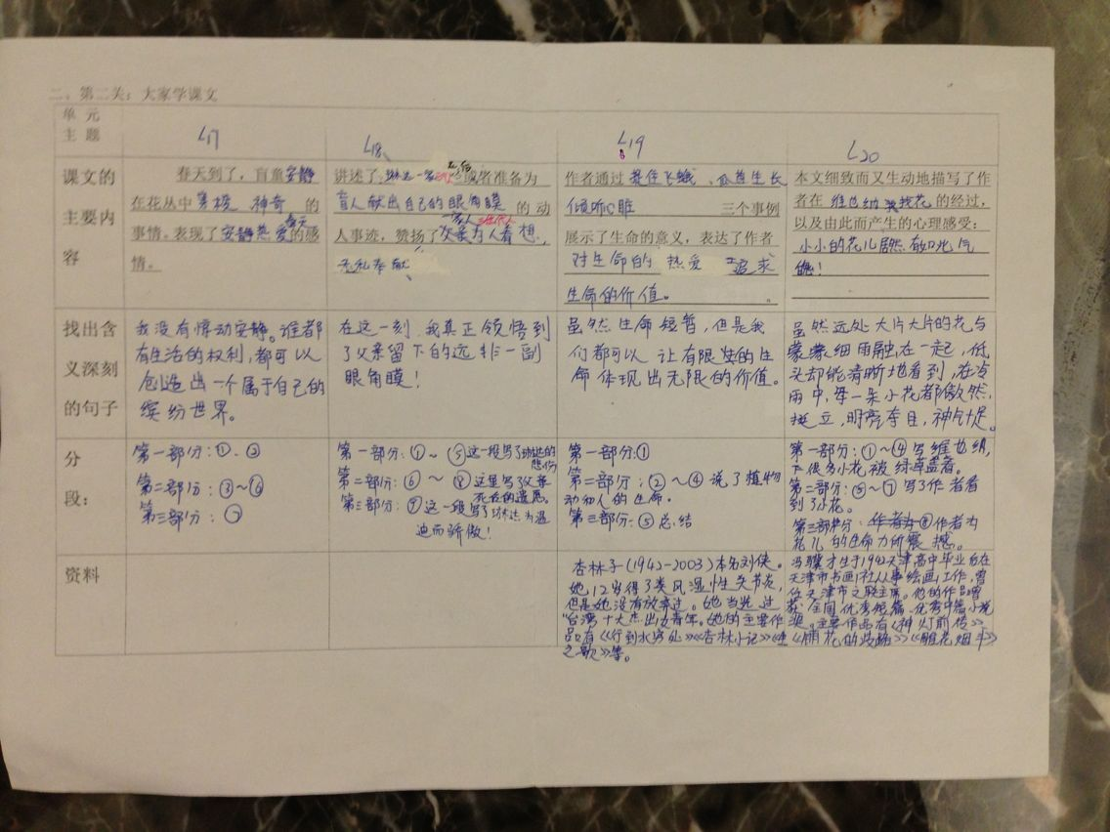

参考文献：
李怀源《小学语文单元整体教学构建艺术》重庆：西南范大学出版社，200910 （名师工程系列丛书）
牟文娟 刘飞 《主题单元整体教学实践与思考》《小学语文教学》 2012年33期
李怀源 《小学语文单元整体课程的实施与评价》《小学语文教学》 2013年03期
罗金《“突破”从“合”开始——基于目标整合的高年级“单元预习单”的设计与实践》《陕西教育(教学版)》 2014年Z1期

